第二节地貌的观察课后作业
一、单选题（共16题）
1．地貌的观察主要有高度、______、______等形态要素，还要注意______、面积、空间分布状况等（ ）
A．深度、形态、形状 B．植被、地形、气候 C．坡度、坡向、形状 D．环境、地质、河谷
2．下图为某区域等高线（单位：m）地形图，甲、乙两地建有养殖场。读图完成问题。①③④⑤四地中，在②地可以看到的是（ ）
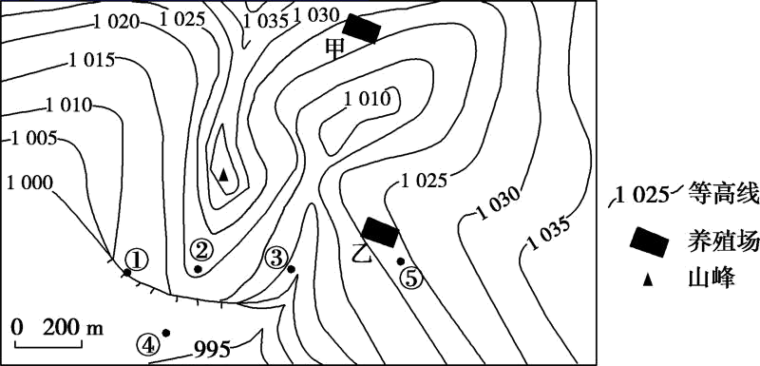
A．①③ B．④⑤ C．③④ D．①⑤
3．不能作为地貌观察的辅助的是（ ）
A．等高线地形图 B．遥感影像图 C．水资源分布图 D．地形剖面图
4．下列关于地貌观察的叙述，正确的是（ ）
A．观察地貌时，只观察坡度和坡向
B．根据相对高度也可以划分山地、平原、丘陵等地貌
C．根据东西方位判断阳坡和阴坡，根据南北方向判断迎风坡和背风坡
D．观察地貌时，应关注地形分布和地表特征
5．斯里兰卡宝石矿产丰富，有“宝石王国”的美誉。河流中亦含有大量宝石矿，汛期之后是宝石矿采集的高峰期。下图为斯里兰卡地理位置和等高线地形图。根据河流流向可知斯里兰卡（ ）
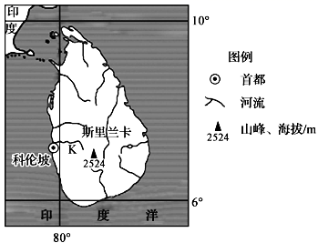
A．地形以平原丘陵为主 B．地势中部高四周低 C．地形以山地盆地为主 D．地势中部低四周高
6．下图中虚线或字母表示地形部位。下列选项中，地形部位名称排序与图序相符的是（ ）
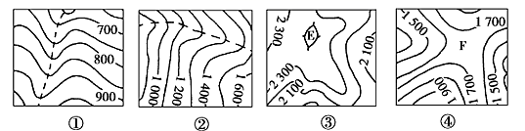
A．①山脊 ②山谷 ③鞍部 ④山顶 B．①山谷 ②山谷 ③山顶 ④鞍部
C．①山谷 ②山脊 ③山顶 ④鞍部 D．①山脊 ②山脊 ③山顶 ④鞍部
7．读图，M、A两处相对高度的范围是（ ）
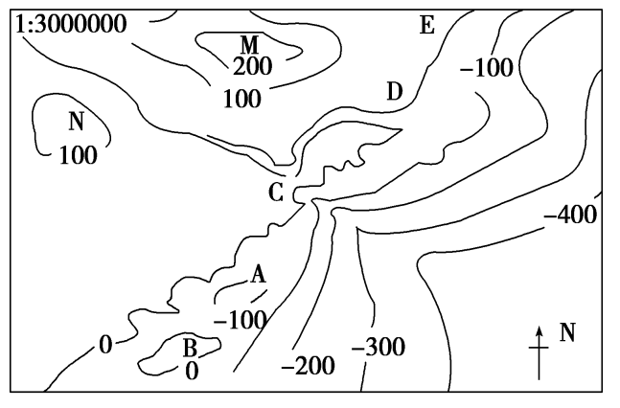
A．大于100米 B．小于100米 C．大于300米 D．小于300米
8．下图中，等高线地形图（单位：米）中的数字表示的地形名称依次是（ ）
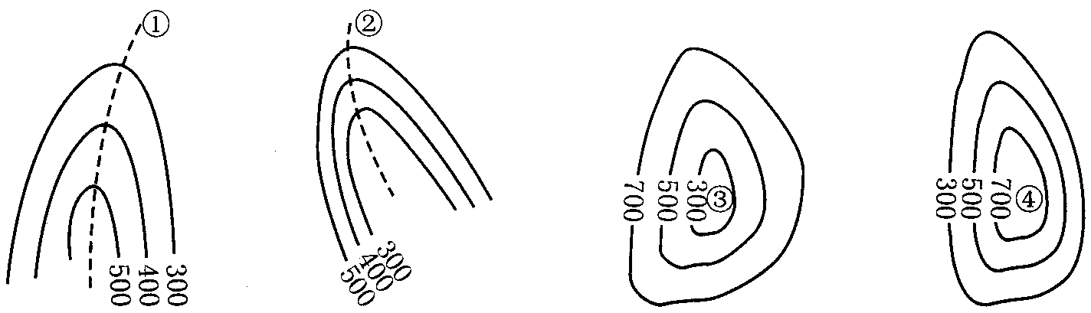
A．山谷、山脊、山顶、盆地 B．山脊、山谷、山顶、盆地
C．山谷、山脊、盆地、山顶 D．山脊、山谷、盆地、山顶
9．下图示意北半球中纬度某区域等高线分布（单位∶m），图中河流缓缓流入海洋。据此完成下题。
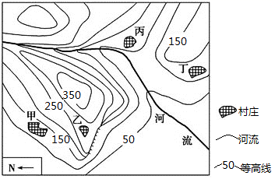
某极限运动爱好者在图中悬崖处做绳降运动，他准备的绳长最适宜的是（ ）
A．100m B．208m C．258m D．408m
10．读下图，完成下题。图中甲半岛的地形特征是（ ）
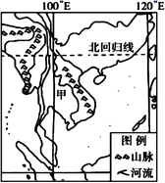
A．平原为主，地势平坦 B．高原为主，地面崎岖 C．山河相间，纵列分布 D．地形复杂，中高周低
11．下图为我国某地等高线示意图，图中A处表示的地形名称是( )
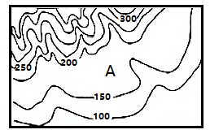
A．高原 B．冲积平原 C．盆地 D．丘陵
12．下图为“我国东部某地等高线图”（单位：米），其等高距为50米，①②为一空中索道。关于此图，下列正确的是（ ）
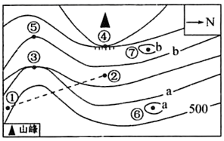
A．图中索道上行方向为西南向东北 B．图中⑤⑥两点相对高度可能为95米
C．③⑤一线上一定会形成河流 D．④处可能形成瀑布
13．等高距为50米的地形图，5条等高线重合在某断崖处，该断崖处的相对高度可能是（ ）
A．150米 B．190米 C．290米 D．320米
14．下图为28°N附近的等高线地形图，图中等高距为100米，山峰N的最大海拔高度可能为（ ）
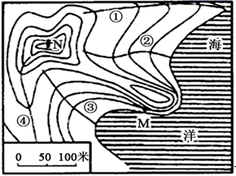
A．900米 B．890米 C．790米 D．970米
15．读下面等值线图，若a﹤b﹤c，则下列说法正确的是：（ ）
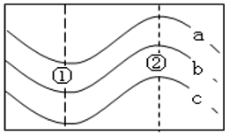
A．若为等高线图，则①②中，泥石流多发生在①处 B．若为等压线图，则①为高压脊②为低压槽
C．若为等温线图，则①处为暖流、②处为寒流 D．若为等压面图，则风向由①吹向②
16．若该地为新建水库的库区，最高水位为600米，该图范围内将出现的情况是（ ）
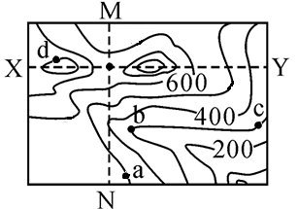
A．最高水位时，小部分面积被淹没，将出现一个半岛
B．a、b、c、d四个居民点中，d居民点可以不搬迁
C．水位高时，将出现两个小岛，a、b、c、d四地都将被水淹没
D．a、b、c、d四个居民点都不必搬迁，改为从事旅游业和渔业
二、综合题（共3题）
17．读我国某地区等高线（单位：m）地形图，回答下列问题。
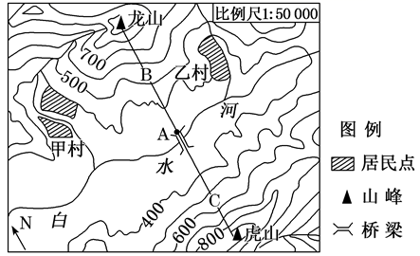
（1）图中白水河的流向为________。
（2）描述甲、乙两村分布的共同特点。

（3）简述图示地区地形、地势的基本特征。

（4）某学校两组同学进行登山比赛，分别沿B、C线路攀登龙山和虎山，有人建议将出发地设在A点。你认为是否合理？并简述理由。

18．为了发展旅游经济，我国南方某市计划在本市某处进行旅游开发建设。读“旅游规划图”，回答下列问题。
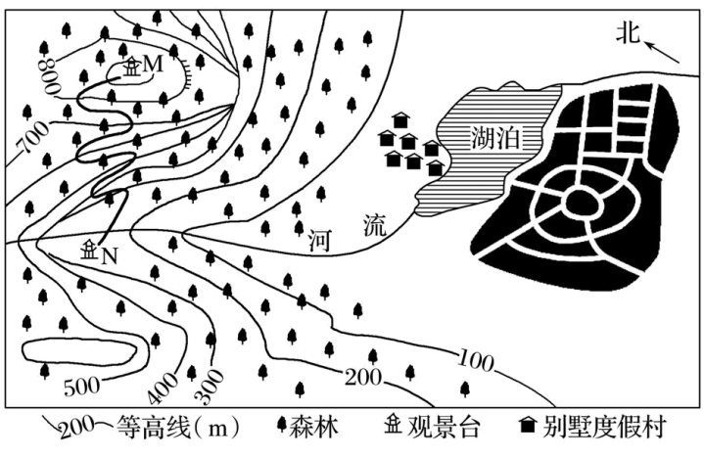
（1）图中地区的地形分布特点是____，图中河流的流向大致是____。
（2）M、N两个观景台，其中N观景台主要是为了观赏____景观;在该山区有一处适合开发攀岩的地区，请在图中用“◇”标出。____
（3）在观景台M、N间修建一条“森林氧吧路”，说明其呈蛇形的理由。

参考答案
1．C
【详解】
根据所学知识可知，地貌的观察主要有高度、坡度、坡向等形态要素，还要注意形状、面积、空间分布状况等，C正确；形态要素属于整体要素，A错误；植被、气候、环境不属于地貌要素，BD错误。故选C。
2．D
【详解】
从②地连接①③④⑤地可看出，从②到①等高线先密后疏，说明坡度上陡下缓，为凹坡，能看到，①正确；从②到③等高线先疏后密，说明坡度上缓下陡，为凸坡，看不到，③错；④位于陡崖以下，看不到，④错；②与⑤之间为山谷，能看到，⑤正确。①⑤能看到，故选D。
3．C
【详解】
观察地貌时，可利用等高线地形图、地形剖面图、遥感影像等进行辅助观察，ABD不符合题意；水资源分布与地貌观察没有关系，C符合题意。故选C。
4．D
【详解】
坡度和坡向是地貌观察的重要内容，不是唯一内容，A错误。根据绝对高度划分山地、平原等地貌，B错误。根据南北方位判断阳坡和阴坡，C错误。观察地貌时，应关注地形分布和地表特征，D正确。故选D。
5．B
【详解】
河流总是由高处流向低处。据图可知，斯里兰卡的河流由中间流向四周，表明地势中部高四周低，B正确，D错误；地形类型无法通过河流流向来准确判断，AC错误。故选B。
6．B
【分析】
本题考点：等高线地形图上基本地貌类型的判读。
【详解】
由图可知：①图中虚线所在地区等高线弯曲，凸向海拔高处，应为山谷；②图中虚线所在地区等高线弯曲，凸向海拔高处，应为山谷；③图中，根据海拔高度递变和示坡线判断，E处为山顶；④图中，F位于南、北两个山岭之间的过渡地带，应为鞍部。综上所述，①－④图中虚线或字母所表示的地形分别是山谷、山谷、山顶、鞍部，故B项正确。故选B。
【点晴】
可根据等高线的弯曲和延伸方向、数值大小、示坡线，判断山峰、盆地、山脊、山谷、鞍部、陡崖等地形部位。
7．C
【详解】
读图可知，图中A处海拔为-100米，图中M处海拔为200~300米，因此M、A两处相对高度的范围是300~400米，即大于300米，小于400米，由此判断，C正确，ABD错误。故选C。
8．D
【详解】
图中①处等高线向低处弯曲，表示①处海拔比两侧高，应为山脊；图中②处等高线向高处弯曲，表示②处海拔比两侧低，应为山谷；图中③处等高线闭合，中心海拔低、四周海拔高，应为盆地；图中④处等高线闭合，中心海拔高、四周海拔低，应为山顶。由此可知，D正确，ABC错误。故选D。
9．B
【详解】
读图可知，图中悬崖有三条等高线重合，等高距为50米，根据计算公式可得，悬崖的相对高度为100~200米之间，最大相对高度接近200米，准备绳降运动绳索时单绳长度应略长于这一高度值，因此B符合题意，排除ACD。故选B。
10．C
【详解】
根据地理位置和形态判断，图中甲半岛为中南半岛。图中显示，中南半岛上河流和山脉大致呈南北走向，河流位于山脉之间，山脉位于河流之间，地形具有山河相间、纵列分布的特征，C正确；中南半岛不具有平原为主、地势平坦，高原为主、地面崎岖，地形复杂、中高周低等特征，ABD错误。故选C。
11．B
【详解】
由图可知，图中A处的海拔在150米—200米，且等高线较稀疏，说明A处地势相对平坦，表示的地形名称是冲击平原，B正确。高原海拔较高，一般位于500米以上，A错误。盆地地形为周高中低，不符合图示信息，C错误。丘陵地形为闭合的等高线，中间数值大，四周小，不符合图示，D错误。故选B。
【点睛】
考察等高线地形图的判读。
12．B
【详解】
根据图中山峰的位置并结合指向标判断，图示区域西部地势高、东部地势低，则图中②地地势比①地低，图中索道上行方向是由②至①，结合图中指向标判断，索道上行方向为西北向东南，A错误；题意表明，该地形图的等高距为50米，则a比b低100米，图中⑤的海拔为b，图中⑥的海拔大于a，海拔小于a＋50，则⑤、⑥两点相对高度为50~100米），可能为95米，B正确；根据等高线的弯曲方向判断，③、⑤一线位于山谷之中，但不一定会形成河流，C错误；根据等高线的弯曲方向判断，④处为山脊的陡崖，不会汇集水流，因此④处不可能形成瀑布，D错误。故选B。
13．C
【详解】
陡崖相对高度的计算公式为（n－1）×d≤H<（n+1）×d，H为陡崖的相对高度，n表示陡崖处等高线重合的条数，d表示等高线地形图中的等高距。在等高距为50米的地形图中，5条等高线重叠于某断崖处，该断崖处的相对高度应为：（5－1）×50≤H<（5+1）×50，即该处断崖的相对高度在200~300米之间。由此判断，C符合题意，排除A、B、C。故选C。
14．B
【详解】
图中海岸线一般为0米等高线，图中等高距为100米，由此推算，N山峰的海拔高度应为800~900米，因此B符合题意，排除ACD。故选B。
15．A
【详解】
若为等高线图，a﹤b﹤c，①处等高线凸向高处，应为山谷，②处等高线凸向低处，应为山脊，泥石流多发生在山谷（①处），A正确；若为等压线图，a﹤b﹤c，①处等压线凸向高值，应为低压槽，②处等压线凸向低值，应为高压脊，B错误；若为等温线图，a﹤b﹤c，①处等温线凸向高温区，水温比两侧低，应为寒流，②处等温线凸向低温区，水温比两侧高，应为暖流，C错误；若为等压面图，①处等压面向下弯曲，气压较低，②处等压面向上弯曲，气压较高，风由②吹向①，D错误。故选A。
16．B
【详解】
题意表明，新建水库的最高水位为600米，蓄水至600米时，图中低于600米的地区均会被淹没，读图可知，图示范围内大部分地区低于600米，因此大部分面积被淹没，A错误；低于水库最高水位600米的居民点需要搬迁，图中a、b、c、d四个居民点中，d居民点海拔为800米，因此可以不搬迁，B正确；水位高时，图示区域大部分被淹没，但西北部会出现一个向东延伸的半岛，不侍出现两个小岛，d地不会被淹没，C错误；由于a、b、c三个居民点海拔小于或等于500米，当地水库蓄水水位超过500米时，这三个居民点会被淹没，必须搬迁，D错误。故选B。
17．
（1）自东向西
（2）位于河流沿岸（河谷）；位于山麓冲积扇；位于海拔400米以下地区。
（3）地形以山地为主；北、东、南三面地势较高，中部为谷地，地势较低。
（4）合理。理由：两条线路的水平距离相近或实际距离相近，攀登的相对高度相同或两山海拔相近。
或不合理。理由：C线路等高线比B线路等高线密集，说明该线路的坡度较陡，攀登难度较大。
【分析】
本题以等高线为背景，考查了与之相关的知识，旨在考查学生的读图能力及知识迁移能力。
（1）
根据图中信息及所学知识可知，河流由高处流向低处，根据指向标判断，河流由东向西流。
（2）
图中两村落应从河流、海拔等方面描述。读图可知，甲、乙两村位于河流沿岸，海拔400米以下地区；地形以冲积平原为主。
（3）
由所学知识可知，地形特征主要从地形类型与分布，地势特征和起伏大小来分析。读图可知，图中海拔在400~1000米之间，说明地形以山地为主；由图等高线数值变化可知，北、东、南三面地势较高，中部河流所在地为谷地，地势较低。
（4）
为开放性试题，言之有理即可。如果出发地设在A点合理：理由：读图及比例尺可知，两条线路的水平距离相近或实际距离相近，攀登的相对高度相同或两山海拔相近。如果出发地设在A点不合理。理由：C线路经过地区的等高线比B线路经过的等高线密集，说明C线路的坡度较陡，地势起伏大，攀登难度较大。
18．
（1）西北高，东南低，西北为山地，东南为平原 自西北流向东南
（2）瀑布 画图略(提示:标注在陡崖的位置)。
（3）沿等高线修建，路线平坦。
【分析】
本题以某区域旅游规划图为情境，考查地形特点、河流流向、等高线地形图判读等知识点，重点考查获取和解读信息的能力以及区域认知、地理实践力等学科素养。
（1）
由图示等高线可以看出：西北部地区等高线密集，最高超过900 m，为山地地形；东南部等高线稀疏，海拔不足100 m，为平原地形；地势西北高，东南低；根据指向标和等高线分布，可判断：图中河流流向由西北流向东南。
（2）
N观景台附近河流上游有两条等高线相交，是陡崖，易形成瀑布。N在瀑布下方，可很好地观看瀑布景观。
（3）
M、N间修建道路，呈蛇形，主要是沿等高线延伸方向修建，沿线地势起伏小，路线平坦。

